Количество символов - 2200-2700 (без пробелов)
Города(можно склонять):
Казань, Нижний Новгород, Самара, Екатеринбург, Тюмень, Челябинск

h2 - Срочный ремонт iMac в {ГОРОД} (в разделе пишем что мы чиним все iMac)
ключи:
Ремонт
Замена деталей
замена (словоформы)
Ремонт (словоформы: ремонтный, ремонтировать, починим, отремонтируем, починка и т.п. ВСЕ СЛОВОФОРМЫ СО СЛОВОМ РЕМОНТ НЕ ДОЛЖНЫ ПРЕВЫШАТЬ2.8% )

h2 - Ремонт моноблоков Apple в сервисном центре "Apple Service"(пишем в абзаце что чиним и заменяем любые детали - такие как: матрицу, аккумулятор, оперативную память, SSD, замена видеокарты.... на моноблоках Apple)

ключи:
курьер
доставка
срочно
недорого
стоимость
ремонт
{город}

h2 - Гарантия от сервисного центра(написать о нашем сервисном центре.. то что мы работаем в 20+ городах России)
ключи:
гарантия
сервис
более 20 городов (можно менять окончание)
ремонт Аймаков в {город}

Гиперссылки на выбор (1 шт. в тексте):
ремонт техники Apple
сервисный центр Apple
Сервис Apple
ремонт техники Apple
Сервис-центр Apple
Ремонт ноутбуков Apple
Ремонт iPhone

При написании использовать слова (слова ниже должны использоваться хотя бы 1 раз в тексте, окончание можно менять):
любой модели
все поколения
iMac 21.5", iMac 24", iMac 27"
Retina
Pro
ретина
Unibody
Speed
5K
видеокарты
метро (Употреблять данный ключ если метрополитен есть в данном городе, а не проектируется)
России
SSD
Озу
материнскую плату
дисплей
экран
официальный
центр
фирменный
оставить заявку
бесплатный курьер
Сколько стоит
цена
детали
оригинальные
комплектующие

уникальность по Текст.ру (http://text.ru/antiplagiat), Адвега (http://advego.ru/plagiatus/) – не менее 85% (но чтоб текст был читаемый для людей, а не топорный)

тошнота по Адвега (http://advego.ru/text/seo/): классическая – до 4%, академическая 8–12%;

семантическое ядро по Адвега (http://advego.ru/text/seo/) – 2–3%.

РЕТРОГлавред ( https://retro.glvrd.ru/ ) – не менее 8 баллов;

заспамленность по Текст.ру не больше 50%.

Срочный ремонт iMac в Казани
Сломанную технику iMac любой модели возможно починить в сертифицированном сервисном центре. Специалисты-инженеры компании, которая удачно расположилась неподалеку от метро в центре города, восстанавливают былую работоспособность или производят замену фирменного девайса всех поколений в короткие сроки и по приемлимой цене с бесплатной доставкой курьером. Мастерская компании предоставляет ремонтирование iMac 21.5", iMac 24", iMac 27" и прочих моделей этого бренда. Замена деталей, восстановление недостающих комплектующих, почистить видеокарту и материнскую плату, устранение неисправностей максимально быстро (на протяжении одного дня) и качественно (как доказательство предоставляет гарантийный талон). Ознакомиться с ценами на предоставленные услуги, с адресами официальных студий ремонта, режимом работы и прочими деталями можно с помощью официального сайта.

Ремонт моноблоков Apple в сервисном центре "Apple Service"
Техника этого бренда бесспорно признана высокотехнологической и мастерски сделанной на сертифицированном уровне. Однако, никто из пользователей не застрахован от того, что во время эксплуатации могут возникнуть дефекты. Это может быть связано с механическими влияниями со стороны владельца. Устранение поломки, которая возникла из-за ряда возможных причин могут осуществить инженеры сервисного центра. В их перечь услуг входит:
- диагностика возможной поломки/неисправности;
- замена дисплея, экрана;
- работа с Озу;
- замена жёстких дисков SSD;
- восстановление «залитых» девайсов;
- ремонт мониторов с разрешением ретина 5K;
Сертифицированные специалисты во время выполнения ремонтных работ используют оригинальные составляющие, которые напрямую поставляются производителями. Это даёт возможность работать с многочисленными моделями iMac. Среди них:
- iMac (Unibody);
- iMac (Speed);
- iMac с Retina 5k дисплеем;
- Macbook Pro;
Сервисный центр предоставляет услуги ремонтирования для жителей Казани, и услугу «Бесплатный курьер» - при этом отремонтированный девайс попадет вам непосредственно в руки. Сделать заказ на такую услугу можно, если оставить заявку на вебресурсе компании или связавшись напрямую с консультантами аналитического отдела. Услуга действует для города срочно и недорого, а нужно только указать персональные данные и адрес для доставки курьером. В считанное время после починки девайс уже доставят. Ценовая политика стоимости при этом не изменится, так как мы предоставляет фиксированные цены на замену деталей и прочие услуги.

Гарантия сервисного центра Apple
Ремонт Аймаков в Казани доступна для владельцев этого бренда. В связи с этим, в независимости от модели девайса, неисправностей, если вы остановитесь на сервисном центре компании, то это станет выгодным решением. При этом ремонтные работы сопровождаются обязательной выдачей официальной гарантии, что котируется не только на территории Казани, но и в многочисленных регионах России (близко 20-ти городов). Узнать, сколько стоит починить девайс вы можете у сертифицированных консультантов аналитического отдела, для связи с которыми заполните заявку на сайте. Сервис Apple предоставляет безвозмездные консультации, что помогут определиться с выбором.

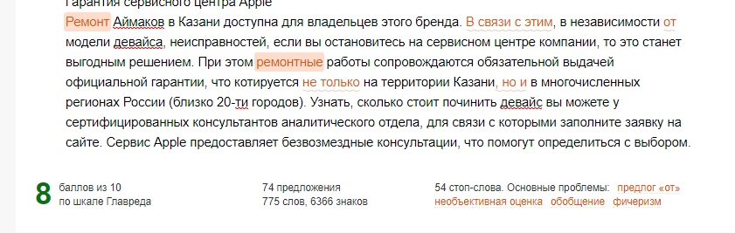
https://text.ru/antiplagiat/5bcccc6d13e88
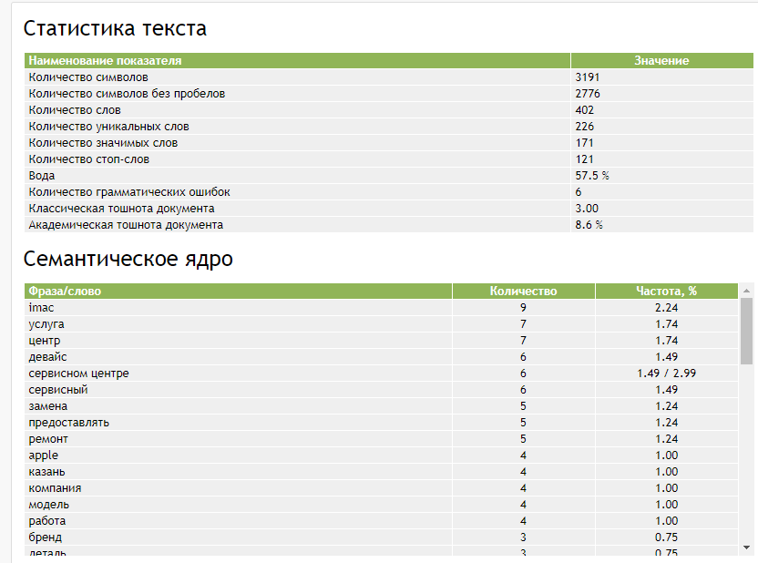

Срочный ремонт iMac в Нижнем Новгороде
Если вам необходим ремонт техники Apple или замена изношенной комплектующей детали, обратитесь в официальный сервисный центр. Инженерные техники компании смогут восстановить былую работоспособность любой модели Аймака. Собственный склад с фирменными деталями комплектующих частей поможет починить девайс или заменить детали во многих моделях всех поколений. К ним можно отнести: iMac 21.5", iMac 24", iMac 27" и многих других. В независимости от типа поломки, или сложности выполняемой работы, решение замены деталей в сервисном центре будет действенным и осуществится по приемлемой цене. Оставить заявку можно на сайте мастерской и лично убедится в профессионализме и сертифицированном мастерстве техников инженерного отдела.

Ремонт моноблоков Apple в сервисном центре "Apple Service"
Офисы сервисного центра Apple расположены поблизости с метро в Нижнем Новгороде, что делает процесс доставки сломанного девайса iMac с помощью курьера проще. Компания отличается среди своих конкурентов наличием специально оборудованного салона-мастерской, и отдельным складом оригинальных комплектующих деталей, поставляет которые в Россию напрямую официальный производитель, что даёт инженерам отремонтировать технику срочно и недорого. Стоимость ремонтирования относится к допустимой ценовой политике. При этом мастера берутся за замену и починку следующих деталей:
- диагностика возможной поломки/неисправности;
- замена дисплея, экрана;
- работа с Озу;
- замена жёстких дисков SSD;
- восстановление «залитых» девайсов;
- восстановление видеокарты и материнской платы;
- реконструкция мониторов с разрешением ретина 5K;
- починка разъёма питания;
Важным аспектом предоставления ремонтных услуг является возможность инженеров работать с многочисленными моделями двайса. Среди них:
1. iMac (Unibody);
2. iMac (Speed);
3. iMac с Retina 5k дисплеем;
4. Macbook Pro;
Приметным фактом считается то, что компания предоставляет услугу «Бесплатный курьер». С ней доставка неисправной техники вопроизводится в мастерскую при помощи курьера компании. Данная услуга предоставляется на безвозмездной основе, из чего следует, что стоимость проведенного ремонта не увеличится. Для получения услуги оставьте заявку на сайте.

Гарантия от сервисного центра
Устранение неисправностей и восстановление былой функциональной возможности технического аппарата сопровождается выдачей официальной гарантии. Гарантийный талон распространяется на предоставление сервисных услуг, замену запчастей и напрямую зависит от технического уровня сложности неисправности. Стоит отметить, что ремонт Аймаков в Нижнем Новгороде выполняется оперативно и результативно, в независимости от модели технического девайса. Аналоги сервисов по починке техники iMac компании расположены в более 20 городах России. Узнать сколько стоит услуга починки или замены неисправных деталей можно с помощью колл-центра сервиса, который работает круглосуточно.
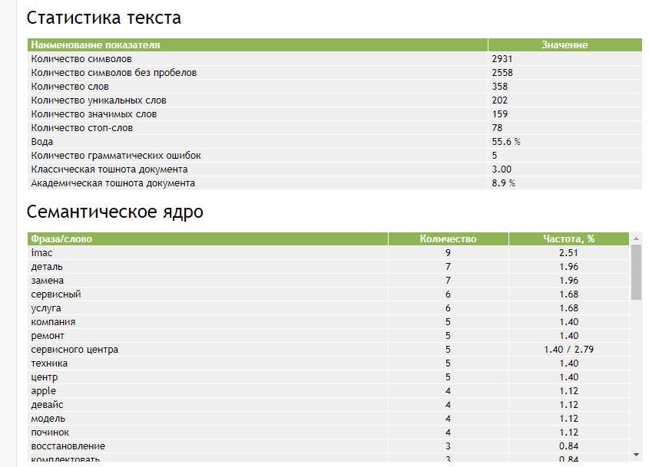
https://text.ru/antiplagiat/5bcccdd8118bb
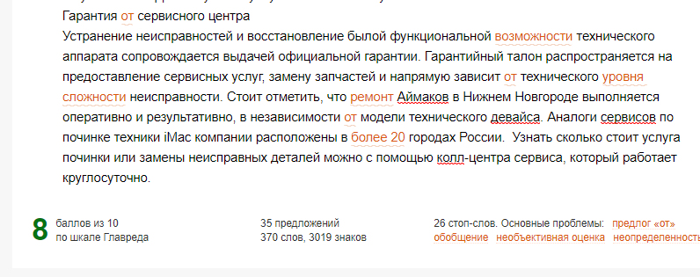

Срочный ремонт iMac в Самаре
Если вам понадобилось отремонтировать технику Apple или заменить изношенную деталь комплектующих составляющих обратитесь в официальное представительство сервисного центра. Инженерные мастера центра восстановят былую работоспособность любой модели всех поколений техники Apple. Среди основных называют: iMac 21.5", iMac 24", iMac 27" и многие другие. Наличие собственного склада с оригинальными комплектующими поможет отремонтировать или заменить детали. В независимости от сложности выполняемого ремонта или типа неисправности, замена деталей в сервисном центре будет действенна и качественна. Убедиться в этом можно, если оставить заявку на сайте сервисного центра. Профессиональные и сертифицированные мастера инженерного отдела выполнят сертифицированные услуги в максимально (до одного дня) короткие сроки.

Ремонт моноблоков Apple в сервисном центре "Apple Service"
Офис компании расположен неподалеку от метро в Самаре, поэтому процесс доставки курьером неисправного девайса становится проще. На технологическом рынке компанию от конкурентов отличает наличие специальной оборудованной мастерской, а также склада с фирменными комплектующими деталями, что поставляются в Россию напрямую от официального производителя. Такая мастерская позволяет техникам осуществлять ремонт неисправностей срочно и недорого. При этом показатель стоимости проведенного ремонтирования находится в зоне умеренной ценовой политике. Мастера инженерного отдела заменяют и чинят специальные составляющие технических аппаратов:
• диагностика возможной поломки/неисправности;
• замена дисплея, экрана;
• восстановление видеокарты и материнской платы;
• реконструкция мониторов с разрешением ретина 5K;
- работа с Озу;
• замена жёстких дисков SSD;
• восстановление «залитых» девайсов;
• починка разъёма питания;
Приметным аспектом предоставления сертифицированных услуг сервиса - это работа инженеров с многочисленными моделями представителей техники Apple. Среди них:
1. iMac (Unibody);
2. iMac (Speed);
3. iMac с Retina 5k дисплеем;
4. Macbook Pro;
Компания для клиентов разработала услугу «Бесплатный курьер», в основе которой лежит доставка поломанных девайсов напрямую в сервисный центр курьером компании. Цена такой услуги равна нулю, и не включается в итоговою сумму за проведенные технические работы. Чтобы получить услугу, оставьте заявку на веб-ресурсе компании.

Гарантия от сервисного центра
Ремонт Аймаков в Самаре, что включает в себя специализированную диагностику, и восстановление функциональности девайса сопровождается получением официальной гарантии. Гарантийный талон включает в себя предоставление технических услуг сервисом, замену деталей и недостающих комплектующих частей. Действие гарантии распространяется на Самару, но ещё на более 20 городов России. При этом починка технологического аппарата выполняется по приемлемой цене и в короткие сроки (близко одного дня).
https://text.ru/antiplagiat/5bcc8c0786b49
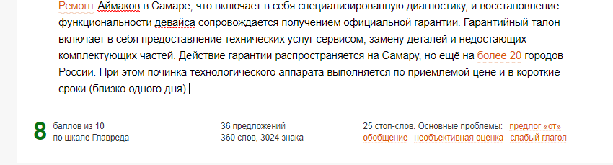
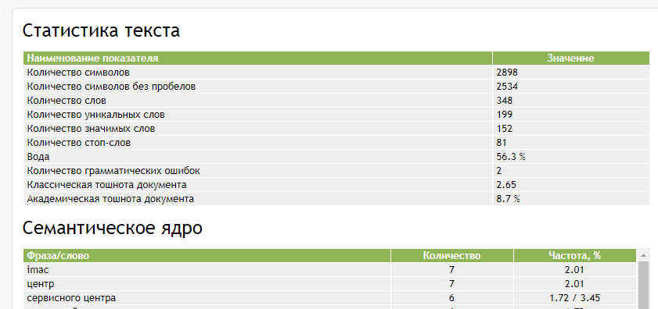

Срочный ремонт iMac в Екатеринбурге
Если возникла необходимость осуществить ремонт техники Apple или необходима замена изношенной детали комплектующих составных деталей, то с этой целью обратитесь в официальный сервисный центр. Мастера инженерного отдела восстановить уровень былой работоспособности разнообразных моделей всех поколений техники Apple. К наиболее популярным относят: iMac 21.5", iMac 24", iMac 27" и так далее. Собственный склад, на котором содержатся оригинальные и фирменные составляющие обеспечат ремонт или замену деталей. Сложность выполняемых ремонтных работ, тип неисправности, любая модель девайса никоим образом не влияет на выполнение технических операций. Оставив заявку на веб-ресурсе, самолично убедитесь в профессионализме сертифицированных мастеров инженерного отдела, что выполняют работу в короткие сроки (до одного дня).

Ремонт моноблоков Apple в сервисном центре "Apple Service"
Офис сервисного центра располагается поблизости от метро в Екатеринбурге, в связи с этим доставка курьером поломанного девайса выполняется срочно и недорого. Компания на технологическом рынке отличает от конкурентов наличие мастерской с специальным оборудованием, склада с оригинальными деталями, поставка которых в Россию происходит напрямую от официального представителя производителя. Показатель стоимости проведенного ремонтирования по ликвидации неисправностей расположен в умеренной ценовой зоне. Мастера инженерного отдела чинят и производят ремонт специальных составляющих комплектующих деталей девайсов:
• диагностика возможной поломки/неисправности;
• замена экрана;
- работа с Озу;
• замена жёстких дисков SSD;
• восстановление видеокарты и материнской платы;
• реконструкция мониторов с разрешением ретина 5K;
• восстановление «залитых» девайсов;
• починка разъёма питания;
Приметный аспект предоставления сертифицированных услуг сервиса - это работа инженеров с многочисленными девайсами представителей техники Apple. Среди них:
1. iMac (Unibody);
2. iMac (Speed);
3. iMac с Retina 5k дисплеем;
4. Macbook Pro;
Специальную услугу под названием «Бесплатный курьер» предоставляет сервисный центр компании. В основу ложится доставка неисправных технических гаджетов непосредственно в мастерскую сервисного центра курьером компании. На вопрос «Сколько стоит такая услуга?» последует ответ «Нисколько». Цена не включается в итоговый счёт и не зависит от сложности выполненных работ.

Гарантия от сервисного центра
Получение официальной гарантии предоставляется после диагностики девайса специализированными мастерами, и восстановления функциональной работы гаджета. Гарантия распространяется на более 20 городов России, при условии, что технические услуги предоставлены сервисом. Ремонт Аймаков в Екатеринбурге выполняется в течении одного дня по приемлемой цене. Для заказа услуг сервисного центра, оставьте заявку на веб-ресурсе компании. Консультанты аналитического отдела предоставят необходимую информацию и помогут осуществить выбор.
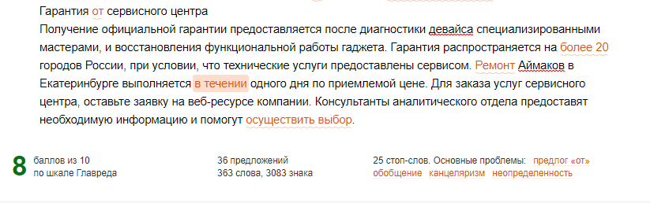
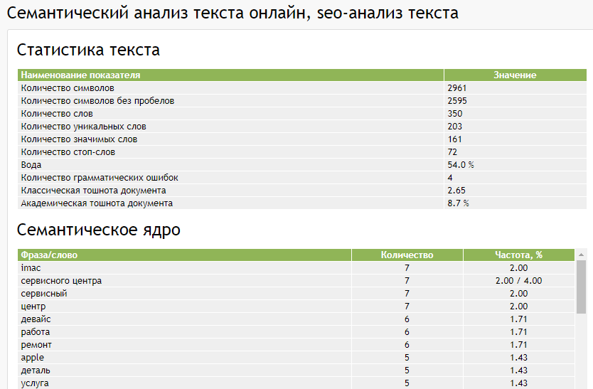
https://text.ru/antiplagiat/5bccb27525afa

Срочный ремонт iMac в Тюмени
Сломанная техника iMac любой модели ремонтируется в сертифицированной мастерской сервисного центра. Инженерные мастера компании, что расположена в центре города восстанавливают в короткие сроки былую функциональность технического гаджета. Мастерская учреждения осуществляет ремонт и замену деталей iMac 21.5", iMac 24", iMac 27", и прочих моделей всех поколений бренда Apple. Замена фирменных комплектующих, восстановление недостающих деталей, чистка видеокарты и материнской платы, ремонтирование неисправностей по приемлемой цене с заменой официальных составляющих деталей. Это не весь перечь предоставляемых услуг. Цены на предоставление ремонтных услуг, адреса официальных представительств компании, режим работы и прочие детали находятся на официальном сайте сервисного центра Apple.

Ремонт моноблоков Apple в сервисном центре "Apple Service"
Технологические девайся данного бренда отличаются высоким показателем технической сборки, что выполнена мастерски на сертифицированном уровне. Никого из пользователей нельзя застраховать от неполадок и неисправностей, что возникают при эксплуатации. Ремонт поломок недорого и срочно возможно сертифицированными мастерами обслуживающего центра в Екатеринбурге. В неполный перечь предоставляемых услуг входит:
• диагностика возможной поломки/неисправности;
• замена дисплея, экрана;
• устранение поломок с Озу;
• замена жёстких дисков SSD;
• ремонт мониторов с разрешением ретина 5K;
- косметический ремонт девайса;
- установка оригинальных комплектующих;
Сертифицированные мастера во время выполнения ремонтных работ используют оригинальные составляющие, которые напрямую поставляются производителями. Это даёт возможность работать с многочисленными моделями бренда. Среди них:
1. Unibody;
2. Speed;
3. iMac с Retina 5k дисплеем;
4. Macbook Pro;
Сервисным центром предоставляются услуги ремонтных работ для жителей Екатеринбурга, а также исключительную услугу фирмы под названием «Бесплатный курьер». На вопрос «Сколько стоит?» ответом послужит «Нисколько». Курьер осуществит доставку непосредственно из мастерской сервисного центра к дверям дома. При этом она не включается в итоговую стоимость ремонтирования для жителей России. Подробнее об этом сервисе могут рассказать консультанты аналитического отдела, для этого оставьте заявку на специализированной странице веб-ресурса фирмы.

Гарантия сервисного центра Apple
Ремонтирование Аймаков в Екатеринбурге доступно владельцам гаджетов этого бренда. Из этого следует, что независимо от модели гаджета, сложности неисправности, обращение в компанию станет выгодным решением. Ремонтные роботы сопровождены обязательным получением гарантии, что котируется во всех сервисах компании на территории Екатеринбурга, и в более 20-ти городах России. Стоимость услуг предоставлена на официальной странице интернет-ресурса компании. Оставив заявку на сайте для связи с профессиональными консультантами аналитического отдела, взамен предоставляется грамотная консультация по интересующим вопросам и уточнение всех деталей сделки.
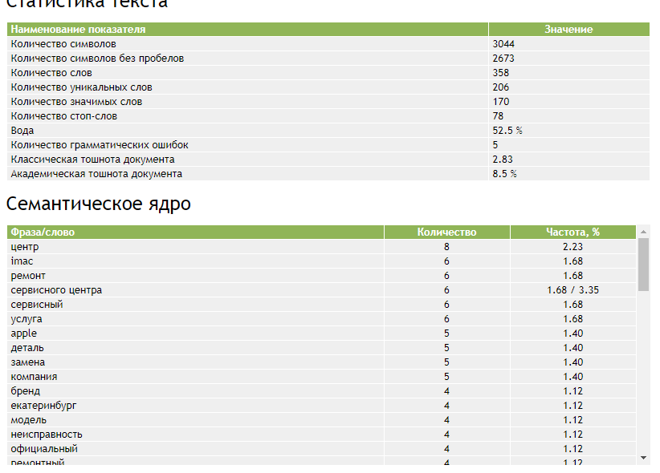
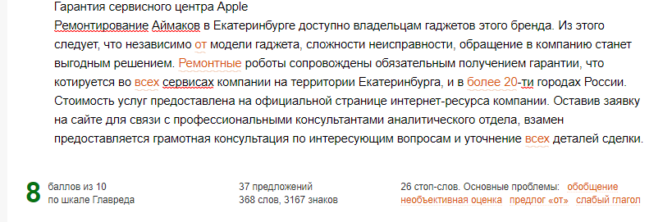
https://text.ru/antiplagiat/5bccc05d1a03e

Срочный ремонт iMac в Челябинске
Неработающие гаджеты любой модели всех поколений бренда Apple предоставляют дискомфорт. Отремонтировать девайсы можно в сертифицированной мастерской сервисного центра компании, которая расположена поблизости с культурным центром города. Мастера инженерного отдела ремонтируют и заменяют детали для восстановления работоспособности гаджета. Модели деталей iMac 21.5", iMac 24", iMac 27" попадают в руки мастеров чаще остальных. Замена недостающих комплектующих, восстановление сломанных деталей, чистка материнской платы и видеокарты, ремонт неисправностей по допустимой стоимости с предоставлением официальных деталей комплектующих частей гаджета. Полный перечень предоставляемых услуг, карту сервисных центров города Екатеринбург, номера телефонов для связи с консультантами предоставлены на официальном сайте компании.

Ремонт моноблоков Apple в сервисном центре "Apple Service"
Технологические гаджеты этого бренда отличаются от конкурентов на рынке показателем сборки деталей, что исполнена мастерами на сертифицированном уровне. Не существует страховки от неполадок и неисправностей, что могут возникнуть из-за ряда причин при использовании девайса. Ремонт неисправного гаджета в Екатеринбурге срочно и недорого возможен сертифицированными мастерами центра. В предоставляемые сервисные услуги входит:
• диагностика возможной поломки/неисправности;
• замена экрана;
• устранение поломок с Озу;
• замена жёстких дисков SSD;
• ремонтирование дисплеев с разрешением ретина 5K;
• косметический ремонт девайса;
• установка оригинальных комплектующих;
- чистка гаджета от пыли и прочей загрязненности;
Сертифицированные мастера во время выполнения ремонтных работ используют оригинальные составляющие, которые напрямую поставляются производителями. Это даёт возможность работать с многочисленными моделями бренда. Среди них:
1. Unibody;
2. Speed;
3. iMac с Retina 5k дисплеем;
4. Macbook Pro;
Компания для улучшения уровня предоставляемых фирменных услуг разработала инновационную услугу под названием «Бесплатный курьер». Нет смысла задавать вопрос «Сколько стоит?», потому что ответ на этот вопрос очевиден – нисколько. Стоимость этой услуги не суммируется с итоговой суммой ремонта гаджета. Доставка осуществляется курьером напрямую из мастерской к дверям дома. Для жителей России такая услуга — это инновационная новинка. Узнать подробности можно оставив заявку для связи с консультантами отдела работы с клиентами, что ответят на дополнительные вопросы.

Гарантия сервисного центра Apple
Ремонтирование Аймаков в Челябинске доступно владельцам гаджетов этого бренда. Сервисный центр Apple в независимости от модели девайса, сложности починки неисправности предоставляет на услуги долговечную гарантию. Действие такого гарантийного талона распространяется по территории России в более 20-ти городах. Специализированный сервисы компании за умеренную цену гарантируют своевременную починку неисправного девайса, и предотвращение возможных поломок в дальнейшем.
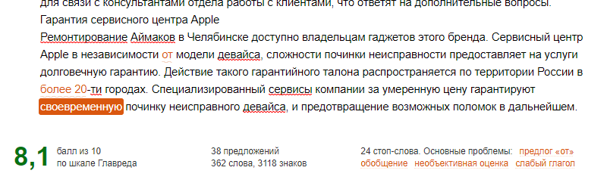
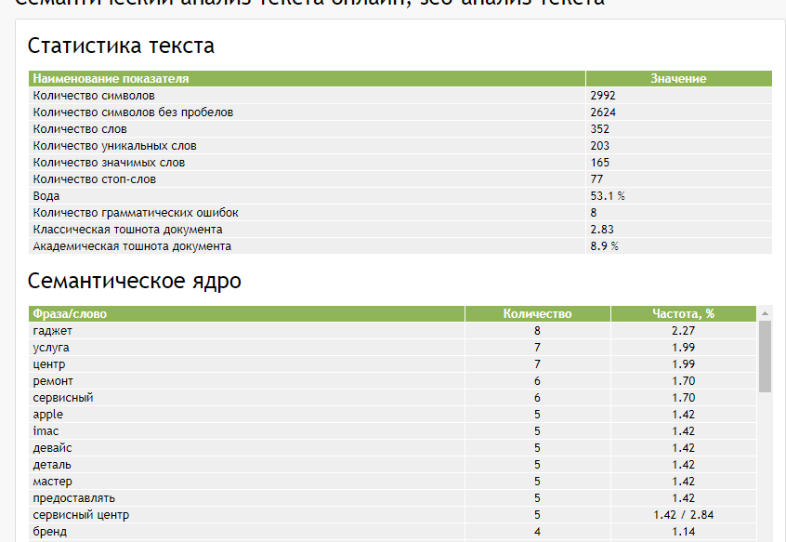
https://text.ru/antiplagiat/5bccca29776c8

